Fecha: 26 de noviembre de 2014
Boletín de prensa Nº 1191

MINISTERIO DE AGRICULTURA APROBÓ 5 PROYECTOS A TRAVÉS DEL PACTO AGRARIO

El Secretario de Agricultura Luis Efrén Delgado Eraso, informó que el Ministerio de Agricultura aprobó los cinco proyectos presentados por el Consejo Municipal de Desarrollo Rural al Pacto Agrario. “Las iniciativas tienen un valor aproximado de $1.180 millones, esto es muy positivo porque fueron proyectos formulados por las comunidades en compañía del equipo técnico de la Secretaría de Agricultura” informó el secretario.

Los proyectos aprobados:
1. Fortalecimiento de la producción y comercialización de flores en Mocondino, Jamondino, Buesaquillo y la Alianza - ASOFLONAR.
2. Construcción de un centro pos cosecha para la transformación en nivel 0 y 1 de cebolla junca, por pequeños productores del Corregimiento de Buesaquillo.
3. Aplicación de técnicas en el marco de las buenas prácticas ganaderas para el fortalecimiento de la producción primaria de leche, de la Asociación la Buena Esperanza, en el Corregimiento de Santa Bárbara.
4. Producción de alevinos en La Cocha de AGROMORA.
5. Plan de negocios para mejorar la alimentación e incrementar los ingresos de 100 familias campesinas de la Red de Mujeres Rurales del Corredor Oriental.

Así mismo, afirmó que el Gobierno Nacional está cumpliendo con lo estipulado en el Pacto Agrario, lo que genera credibilidad y abre espacios para que los participantes puedan fortalecer sus procesos productivos. La selección de los proyectos aprobados para el municipio de Pasto, se realizó entre 4.600 iniciativas que se presentaron y fueron evaluadas de varios municipios del departamento. Los desembolsos se efectuarán a partir de enero de 2015 para establecer los compromisos y ser ejecutados en los meses siguientes.

Para la presentación de los proyectos, se llevó a cabo un proceso previo de construcción, de manera conjunta entre el Gobierno Nacional, los entes territoriales y la sociedad civil, a través de organizaciones, asociaciones, cooperativas, pre cooperativas, grupos étnicos, sindicatos del sector agropecuario y gremios, quienes trabajaron bajo unas instancias que el Pacto Agrario logró recuperar y hacer dinámicas: los Consejos Seccionales Agropecuarios (CONSEA) y los Consejos Municipales de Desarrollo Rural (CMDR).

Contacto: Secretario de Agricultura, Luis Efrén Delgado Eraso. Celular: 3204053434

RECONOCIMIENTO AL PROGRAMA COLOMBIA MAYOR DEL MUNICIPIO DE PASTO

El pasado 18 de noviembre del presente año, el Consorcio Colombia Mayor 2013, hizo un reconocimiento al alcalde de Pasto Harold Guerrero López, y a la Secretaría de Bienestar Social por su alta gestión en la ejecución del programa Colombia Mayor modalidad subsidio económico, sobresaliendo la capital de Nariño sobre los municipios pertenecientes a la zona suroccidente de Colombia. (Cauca, Valle del Cauca y Nariño).

El Ministerio del Trabajo y el Consorcio Colombia Mayor, como responsables del programa, exaltan el compromiso y trabajo en equipo realizado por el ente territorial, destacando la respuesta oportuna a los requerimientos realizados, proactividad, iniciativa y participación en los procesos que se emprende con el propósito de mejorar las condiciones de vida de la población adulta mayor de Pasto.

La placa de reconocimiento fue entregada por la asesora territorial al equipo de trabajo de la Subsecretaría de Gestión y Proyectos, en la última reunión del año programada para brindar asesoría a todos los municipios del departamento de Nariño.

Esta exaltación, además de motivar el trabajo que se viene realizando, retribuye el esfuerzo del municipio de Pasto- Secretaría de Bienestar Social-Subsecretaría de Gestión y Proyectos, con resultados como los 2.493 cupos nuevos que beneficiarán a más personas mayores de nuestro municipio.

AUDIENCIA PÚBLICA RENDICIÓN DE CUENTAS LÍNEA PROGRESO SOCIAL INCLUYENTE

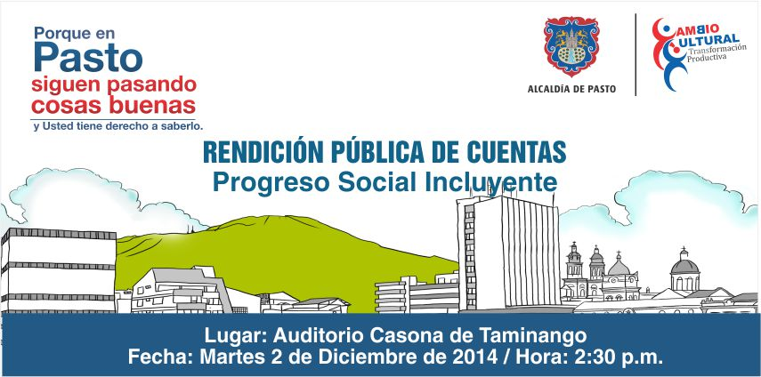

Este martes 02 de diciembre en el auditorio de la Casona Taminango a partir de las 3:00 de la tarde, el alcalde de Pasto Harold Guerrero López, llevará a cabo la audiencia pública de rendición de cuentas sobre la línea de progreso social incluyente desde el inicio de su administración hasta septiembre de 2014.

En la jornada los ciudadanos podrán conocer los principales avances que el mandatario del municipio ha logrado en materia de educación, salud, vivienda, bienestar social, deporte, juventud y género. Así mismo la comunidad podrá enviar sus preguntas al mandatario local previo a la rendición pública de cuentas a través del link: https://docs.google.com/a/pasto.gov.co/forms/d/1EHMsffQO00zeo8yjPFKkwJfu1FaM27sO6iIs9K1bpPo/viewform

Para más información, la ciudadanía podrá consultar el siguiente link: http://www.pasto.gov.co/index.php/component/phocadownload/category/272-rendicion-de-cuentas-2014?download=6425:rendicion_de_cuentas_2012_sep_2014_linea_progreso_social_incluyente

TRÁNSITO REALIZARÁ CONTROLES EN CUMPLIMIENTO DE DECRETO 1047 DE 2014

La Secretaría de Tránsito Municipal informó que iniciará una serie de controles para verificar que las empresas de transporte de servicio público, conductores y propietarios de vehículos tipo taxi, cumplan con las disposiciones contempladas desde el Gobierno Nacional a través del Decreto 1047 del 04 de junio de 2014.

De acuerdo al Secretario de Tránsito Guillermo Villota Gómez, el decreto establece normas para asegurar la afiliación al Sistema Integral de Seguridad Social de los conductores del servicio público de transporte terrestre, automotor individual de pasajeros en vehículos taxi.

El funcionario aclaró que el acto administrativo fue expedido por el Gobierno Nacional con el propósito de que el gremio este afiliado y protegido con el sistema de salud. “Por lo tanto, en cumplimiento a la normatividad, desde la Administración Local se debe cumplir”.

Las personas que no cumplan con la medida, incurrirán en sanciones de tipo pecuniario, suspensión de la tarjeta de operación y la investigación a las empresas que expidan las tarjetas de control sin que se verifique que se ha cumplido con el requisito correspondiente a la afiliación al Sistema Integral de Seguridad Social.

Contacto: Secretario de Tránsito y Transporte, Guillermo Villota Gómez. Celular: 3175738406

DEFINEN ACCIONES PARA PREVENCIÓN DE LESIONES POR PÓLVORA

El Comité Municipal de Prevención de Lesiones por Pólvora en su última reunión, definió las acciones que se llevarán a cabo durante el plan de contingencia, el cual inicia el lunes 1º de diciembre y se extiende hasta el 17 de enero de 2015.

Durante este período, la Secretaría de Salud hará seguimiento a través de reuniones semanales, todos los jueves de 8:00 a 9:00 de la mañana, donde se revisarán uno a uno, los reportes de lesionados por pólvora, (si los hay) y de esta manera ajustar las acciones, tanto de control como de prevención, de igual manera, se fortalecerán las acciones en los sectores donde se estén presentando dichos lesionados.

La secretaria de Salud Carola Muñoz informó que en esta oportunidad, los integrantes del comité recibieron los artes publicitarios y el material impreso de la campaña ‘La Pólvora te Engaña y te Daña 2014’, para su correspondiente reproducción y divulgación, desde cada competencia; de la misma manera, se conoció la organización y articulación de las actividades que cada institución aportará para estas fiestas decembrinas.

Contacto: Secretaria de Salud, Carola Muñoz Rodríguez. Celular: 3183591581

OPERATIVOS CONTRA PROSTITUCIÓN INFANTIL ESTÁN DANDO BUENOS RESULTADOS: SECRETARIO DE GOBIERNO

Gracias a los intensos operativos que adelanta la Alcaldía de Pasto a través de la Secretaría de Gobierno y la Subsecretaría de Justicia y Seguridad en coordinación con la Policía Nacional, se ha logrado realizar el registro y control a una decena de establecimientos públicos nocturnos para evitar que menores de edad sean utilizados en trabajos especialmente de “prostitución infantil”.

Álvaro José Gomezjurado Garzón, Secretario de Gobierno reconoció que la explotación sexual comercial de niños, niñas y adolescentes, constituye una violación fundamental de los derechos de la niñez. Abarca el abuso sexual por parte del adulto y remuneración en dinero o en especie para una tercera persona o personas. De acuerdo al Código Penal, se tipifica como delito la inducción (Art.213), el constreñimiento (Art. 214) y el estímulo (Art. 217) a la prostitución.

“De esta manera se descarta la connotación de voluntariedad de los niños, niñas y jóvenes en el ejercicio de esta actividad y se traslada la responsabilidad al tercero que se beneficia, es decir, a quien induce, constriñe o estimula a los menores de edad a la práctica de este delito”.

Por su parte el subsecretario de Justicia y Seguridad, Gerardo Esteban Dávila Caicedo, manifestó que de esta manera la Alcaldía de Pasto continua con el firme propósito de eliminar de raíz los “mitos de inseguridad” con los planes que se vienen ejecutando en todas las comunas de Pasto especialmente para prevenir y erradicar la prostitución infantil.

Contacto: Secretario de Gobierno, Álvaro José Gomezjurado Garzón. Celular: 3016998027

CONTINÚAN ESTUDIOS PARA DETERMINAR CONTRIBUCIÓN DE VALORIZACIÓN DEL SETP

Teniendo en cuenta que el municipio de Pasto requería de las obras del Sistema Estratégico de Transporte Público SETP, se aprobó en un ‘Consejo Nacional de Políticas Económicas y Sociales’ CONPES, la financiación a través de recursos del Gobierno Nacional y Municipal. Entre los recursos que serán aportados por la Administración Local, se encuentran los provenientes de sobretasa a la gasolina, recursos propios y valorización.

La Profesional Universitaria de la Secretaría de Infraestructura y Valorización Lucia Castro explicó que para determinar el valor de la contribución individual de valorización, se están desarrollando estudios técnicos por parte de la Lonja de Propiedad Raíz de Medellín y Antioquia, con la interventoría del Instituto de Valorización de Manizales – INVAMA.

En la primera etapa se están ejecutando los estudios socioeconómico, catastral y de beneficio. Como resultado parcial se obtendrá la zona de influencia, es decir, los predios que las obras del SETP beneficiarán y el valor económico del mismo.

La funcionaria indicó que para iniciar la última etapa de estos estudios, donde se obtendrá el valor de la contribución individual, se presentó al Concejo Municipal un Proyecto de Acuerdo a través del cual se aprueba el método para realizar dicho cálculo. La metodología propuesta está contenida en el Estatuto de Valorización Municipal. “Este jueves 27 de noviembre a las 6:00 de la tarde en la Corporación, se realizará una sesión técnica, donde los Consultores y la Interventoría darán a conocer a los Cabildantes y a la comunidad interesada el proceso de los estudios y la metodología para el cálculo de la valorización propuesta”.

En un término de dos semanas la Consultora Lonja de Propiedad Raíz de Medellín y Antioquia entregará la información de los predios que forman parte de la zona de influencia (beneficiada de las obras) definitiva, que es un insumo de la distribución del gravamen, informó la funcionaria.

Contacto: Lucía Castro, profesional Secretaría de Infraestructura y Valorización. Celular: 3007779077

PLAN DE ORDENAMIENTO TERRITORIAL SERÁ LLEVADO AL CONCEJO MUNICIPAL

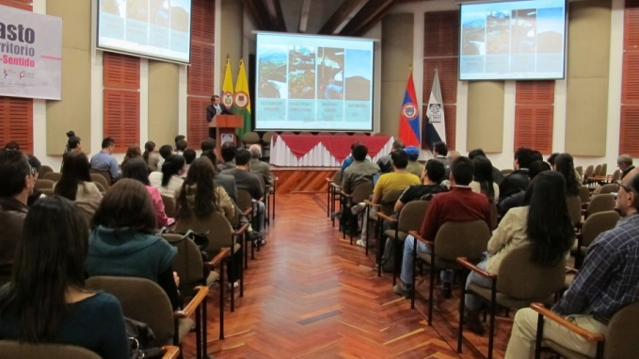

Después de 2 años de trabajo con la comunidad, gremios, instituciones, academia, pares nacionales e internacionales como el Banco Interamericano de Desarrollo BID, Financiera de Desarrollo Findeter, Ministerio de Vivienda, Dirección Nacional de Planeación, ONU Habitat entre otros actores, se tiene lista la propuesta del Plan de Ordenamiento Territorial ‘Pasto territorio con sentido 2014-2027’, cuya visión propone las condiciones de acceso a servicios públicos en un escenario de competitividad para mejorar las condiciones de los habitantes del territorio.

El secretario de Planeación, Víctor Raúl Erazo Paz, reafirmó el compromiso y la responsabilidad social de ésta propuesta que tendrá una vigencia de más de 12 años. “Queremos dejarle a las futuras generaciones un territorio ambientalmente sostenible, habitable, equitativo, incluyente y productivo, un territorio con oportunidades para todos”.

Después de la construcción participativa en tres fases de diagnóstico, pronóstico y formulación, se realizó la concertación con la Corporación Autónoma Regional de Nariño (Corponariño) y posteriormente se llevó al Consejo Territorial de Planeación donde los representantes de la sociedad civil expusieron sus recomendaciones en el concepto realizado por ellos. Se espera que en las primeras semanas del mes de enero se realice el primer debate para la posterior aprobación y adopción de ésta hoja de ruta.

Contacto: Secretario de Planeación, Víctor Raúl Erazo Paz. Celular: 3182852213

FINALIZAN CAPACITACIONES SOBRE PREVENCIÓN DE EMBARAZO, SALUD SEXUAL Y REPRODUCTIVA

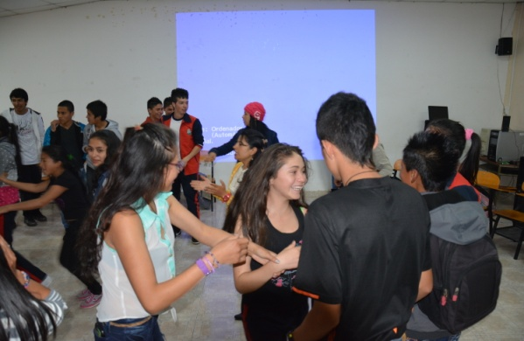

La Dirección Administrativa de Juventud en conjunto con la Fundación Centro de Comunicación y Producción Generación Alternativa terminó el ciclo de capacitaciones sobre prevención de embarazo, salud sexual y reproductiva, con la elaboración de piezas comunicativas diseñadas por cerca de 150 estudiantes, jóvenes y adolescentes de los grados novenos de las instituciones educativas municipales Luis Eduardo Mora Osejo, Heraldo Romero Sánchez y Nuestra Señora de Guadalupe del corregimiento de Catambuco.

Adriana Franco Moncayo, Directora Administrativa de Juventud al final de la jornada recalcó el buen trabajo realizado por el Grupo de Generación Alternativa, así como la entrega y compromiso de los estudiantes de las diferentes instituciones que participaron en el proceso. “Como resultado de la iniciativa se sacarán 8 spots publicitarios los cuales se someterán a una votación por parte del público en general en internet y al final los ganadores tendrán un incentivo para premiar su esfuerzo”.

Por su parte Madeleine Silvana Maigual integrante del Centro de Producción y Comunicación Generación Alternativa, expresó que el aprendizaje ha sido mutuo. “Nosotros capacitamos, pero ellos también nos enseñan muchas cosas, sin embargo todavía existen mitos que para los jóvenes son verdad. Esperamos que las instituciones públicas sigan ampliando esta clase de iniciativas”.

Dayana Marcela Guevara estudiante de la IEM Luis Eduardo Mora Osejo manifestó su agrado por las capacitaciones que le han permitido despejar las dudas sobre la prevención de embarazos y sexualidad. “He aprendido a valorarme a mí misma, que la persona más importante soy yo, que debo protegerme cuando vaya a tener relaciones sexuales y ser responsable para evitar contagiarme de enfermedades de transmisión sexual”.

Así mismo, Andrés Ramírez estudiante de la IEM Heraldo Romero Sánchez, expresó que no tenía conocimiento sobre varios temas. “No sabía que después de tener relaciones sexuales se puede contraer enfermedades malignas, por ello hay que ser responsables de lo que hacemos para tener un proyecto de vida claro”.

En los primeros días de diciembre se realizará la votación de las piezas comunicativas realizadas dentro de este proceso con el fin de premiar al grupo que tenga más aceptación. El público podrá votar a través de Facebook: Dirección de Juventud y Alcaldía de Pasto y en la página www.generacionalternativa.org Facebook: Generación Alternativa y en youtube: Generación Alternativa FUCOGA.

Contacto: Dirección Administrativa de Juventud, Adriana Franco Moncayo. Teléfono: 7205382

APERTURA DE INTERSECCIONES MEJORA LA MOVILIDAD EN EL SECTOR DE LA CALLE 16

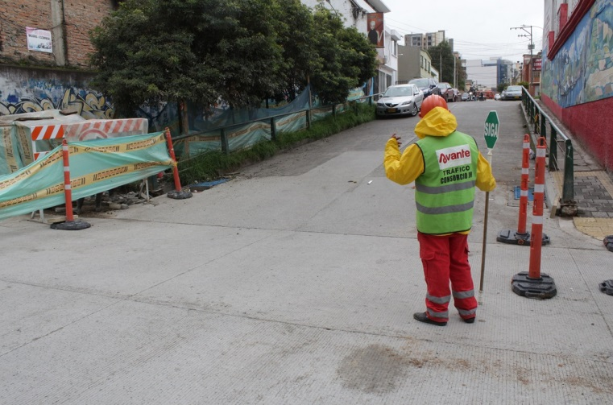

Tras completar el proceso de fraguado se habilitó el paso por el cruce de la carrera 32 y la calle 16, importante vía en el sector que comunica la zona Maridíaz y Paraná con el barrio San Ignacio. De igual manera el semáforo de esta carrera con la calle 15 ya está en funcionamiento.

“La semana anterior se permitió el paso por la carrera 33, aspecto que también ha contribuido a mejorar notablemente la circulación de vehículos cerca al proyecto que continúa ejecutándose en la calle 16 con la adecuación de andenes y del espacio público”, manifestó el director de infraestructura de Avante SETP, Willan Rodríguez.

En las intersecciones de ésta vía, así como en otras esquinas de la ciudad, se adelanta la instalación de redes para la instalación y puesta en marcha del nuevo sistema de semaforización inteligente en Pasto.

GRADUARÁN PARTICIPANTES DE DIPLOMADOS DE GESTIÓN AMBIENTAL Y CONVIVENCIA CIUDADANA

Este sábado 29 de noviembre a las 4:30 de la tarde en las instalaciones del Paraninfo de la Universidad de Nariño, centro, la Alcaldía de Pasto a través de la Secretaría de Desarrollo Comunitario en convenio interadministrativo con la Universidad de Nariño -VIPRI- celebrará la ceremonia de graduación de los participantes y capacitadores de los diplomados de Gestión Ambiental y Convivencia Ciudadana.

La secretaria de Desarrollo Comunitario Patricia Narváez Moreno, informó que este tipo de actividades se realizan en el marco del proyecto Escuelas de Liderazgo y Democracia Participativa, que pretende ampliar los conocimientos a los ciudadanos interesados en conocer las acciones de bienestar comunitario que se efectúan en los sectores urbano y rural del municipio.

Contacto: Secretaria de Desarrollo Comunitario, Patricia Narváez Moreno. Celular: 3014068285

DGRD CONTINÚA ASISTIENDO A AFECTADOS POR LLUVIAS EN PASTO

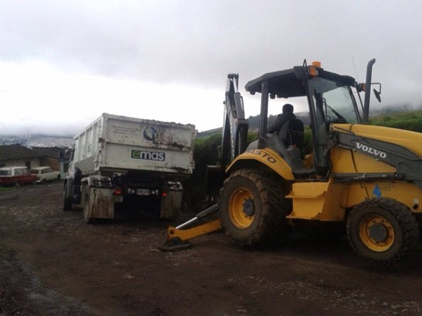

La Dirección de gestión del riesgo de desastres, DGRD del municipio de Pasto, continúa respondiendo a las emergencias que se han suscitado en los últimos días como consecuencia de las intensas lluvias. Luego de la inspección realizada por la entidad ha establecido que 34 viviendas resultaron afectadas por inundaciones o rebose de alcantarillas para un total de 202 personas que integran 50 familias damnificadas.

En las últimas horas además atendió el llamado de emergencia por parte del Cuerpo de Bomberos, en la parte interna del mercado el Potrerillo en donde dos locales se vieron afectados por inundación. Igualmente, coordinó con Emas el retiro del material tras un deslizamiento en la vía Cujacal bajo.

La DGRD hizo un llamado especial a quienes viven cerca de quebradas o ríos para que estén muy atentos al nivel de los mismos y reporten de inmediato a las autoridades sobre situaciones que puedan representar riesgo para que se puedan tomar las medidas preventivas a las que haya lugar y recuerda a la comunidad en general limpiar los canales de aguas lluvias, asegurar techos, no exponerse en zonas de riesgo de inundación y deslizamiento y hacer una adecuada disposición de residuos sólidos para evitar taponamiento de caños y quebradas.

Pasto Transformación Productiva

Oficina de Comunicación Social
Alcaldía de Pasto

